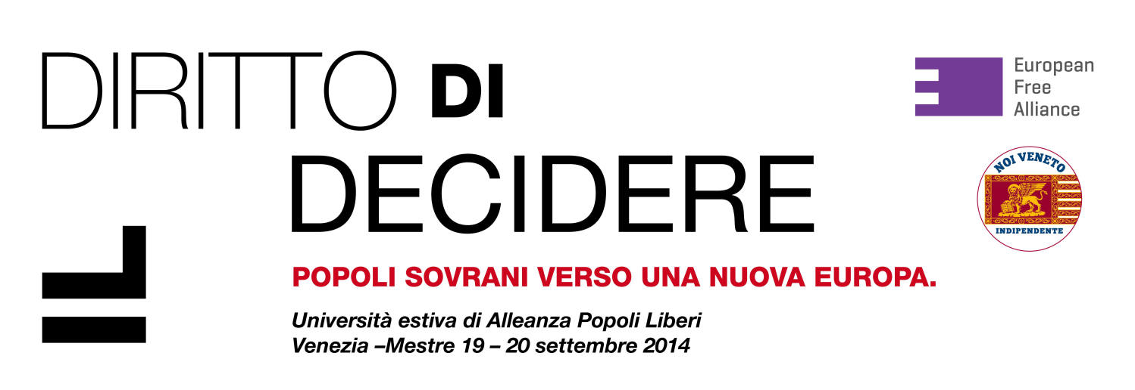

Programma:
ore 09.00 Registrazione

ore 10.15 Saluto di benvenuto e introduzione
Fabrizio Comencini, Noi Veneto Indipendente, vice presidente ALE-EFA

ore 10.30 Prima Tavola Rotonda
Diritto all’Autogoverno dei popoli:
autonomia, federalismo, confederalismo e indipendenza –
9 Novembre: Il processo Catalano verso il referendum d’indipendenza.

Bernat Joan i Marí, Catalogna - ERC già eurodeputato catalano dall’ALE
Günther Dauwen, Fiandre - Direttore ALE
Antonio Gentile, Campania, Presidente Altro Sud
Antonio Guadagnini, Noi Veneto Indipendente
Julijan Čavdek, Ufficio Politico di Slovenska Skupnost
Chantal Certan, Valle d’Aosta ALPE consigliere Regionale

Dibattito e domande da parte del pubblico

ore 13.00 Pausa pranzo – Buffet

ore 14.30 Seconda Tavola Rotonda
Diritto di decidere: la strada per l’indipendenza in Veneto e in Europa
Dopo il referendum Scozzese: Suggestioni dalla Scozia, Galles e Paese Basco.

Simon Thomas, Galles - Deputato Membro dell’Assemblea Nazionale
Eva Klotz, Südtirol - Consigliere Regionale
Lorena Lopez de Lacalle, Paese Basco - Deputata Parlamento Basco
Mariangelo Foggiato, già Cons. Reg. Veneto - Noi Veneto Indipendente
Francesco Sanfilippo, Sardegna – Partito sardo d’Azione
Luca Azzano Cantarutti, Noi Veneto Indipendente

Dibattito e domande da parte del pubblico

ore 16.00 Terza Tavola Rotonda
Unione Europea – Ucraina – Russia: una guerra mediatica?!
L’altra faccia della verità.

Aleksander Filejs, Deputato – minoranza Russa Lettonia
Rappresentante Consolato Ucraina
Roberto Agirmo, Noi Veneto Indipendente
Lucio Chiavegato, Noi Veneto Indipendente
Fabrizio Comencini, Noi Veneto Indipendente, vice presidente ALE-EFA

Dibattito e domande da parte del pubblico

Ore 18.30 Conclusione e saluti finali

Rolando Bortoluzzi, Veneto Consigliere Regionale UNE- Noi Veneto Indipendente

Le tavole rotonde saranno moderate dal dott. Leonardo Facco – Direttore MIGLIO VERDE e dal dott. Giuliano Zulin Caporedattore quotidiano LIBERO.

Per info contattare: info@noivenetoindipendente.org
www.noivenetoindipendente.org

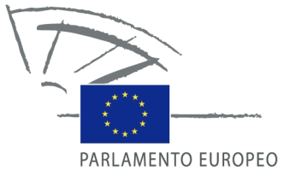 This event is financed with the support of the European Parliament (EP). The EP is not responsible for any use made of the content of this event.

